- σ规则训练算法描述
定义一个输出误差的测度，即误差函数E(W)：
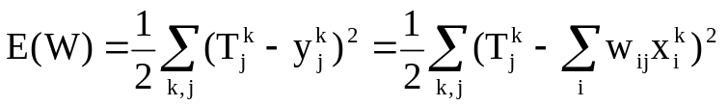
E(W)只取决于网络的加权和要求的目标向量。
当给定E(W)后，修正加权w_{ij}，使得从某一点开始，E(W)沿W空间最陡方向下降，此时根据梯度下降法，加权w_{ij}的修正量Δw_{ij}正比于当前位置上E的梯度，即：
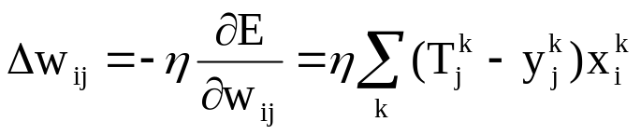
如果对每个输入向量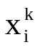分别考虑对其加权的修正，上式可简化为：
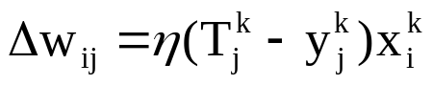
或：
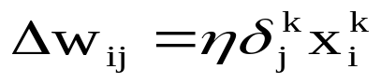，
这里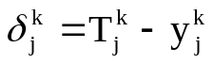，亦称为σ规则训练算法、Widrow-Hoff算法或最小均方（LSE）算法。

